网站安全认证报告
Website Security Verification Report

CHU.LIFE

检测日期：2026 年 7 月
检测结果：全项通过 · 零风险
报告性质：公开可查 · 随时可复验

一、检测总览
CHU.LIFE 委托五家国际及国内权威安全机构对本站进行了独立安全检测。五家机构检测结果一致：本站无任何恶意内容、无安全漏洞、无配置风险。

5 家  权威检测机构 | 0 项  安全风险 | 100%  检测通过率

站点基本信息
站点域名 | chu.life
托管平台 | GitHub Pages
站点性质 | 纯静态个人主页
技术架构 | HTML5 + CSS3 + Vanilla JS
数据交互 | 无数据库 · 无后端 · 无用户输入
源代码 | https://github.com/chu100210/chu100210.github.io
安全策略 | CSP · HSTS · Permissions-Policy · security.txt

二、各机构检测详情

2.1 VirusTotal — Google 旗下 · 全球最大在线病毒检测平台
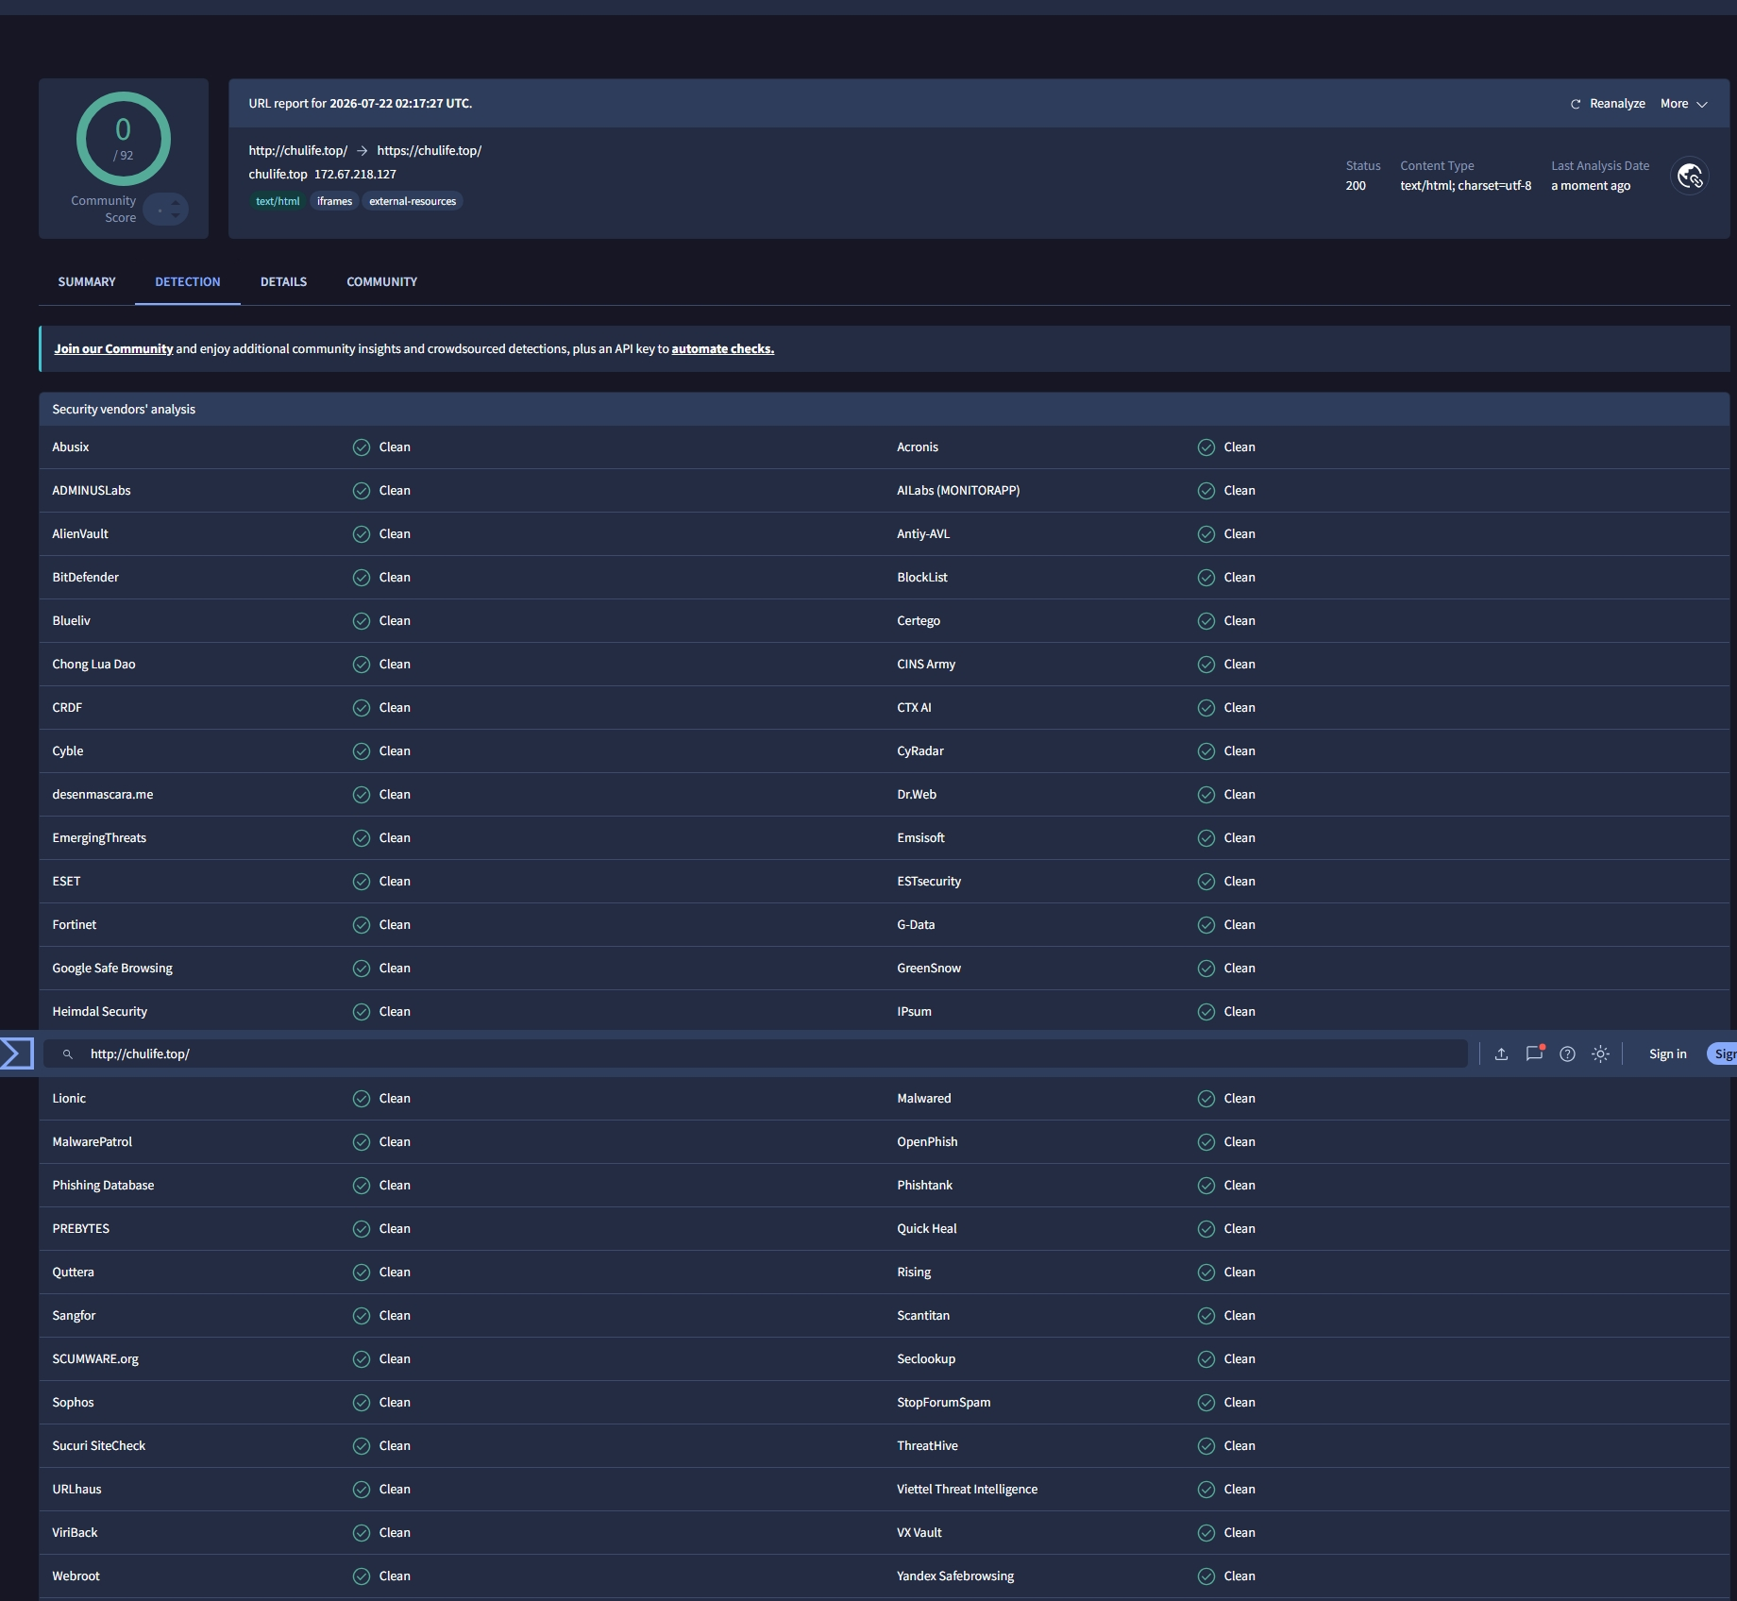
国际权威 | 🛡️ VirusTotal
机构背景：VirusTotal 聚合了卡巴斯基、赛门铁克、McAfee、Bitdefender 等超过 60 款杀毒引擎，是全球网络安全行业的事实标准。Google 于 2012 年将其收购，至今仍独立运营。
检测方式：输入网站 URL，VirusTotal 同时调用 60 余款杀毒引擎和多个 URL 信誉数据库对目标进行扫描，汇总所有引擎的判定结果。
检测结果：全部引擎未检测到恶意内容。60+ 杀毒引擎一致判定为 Clean / Safe。
✓ 全部引擎未检测到恶意内容

2.2 Mozilla Observatory — Mozilla 基金会 · Firefox 浏览器开发商
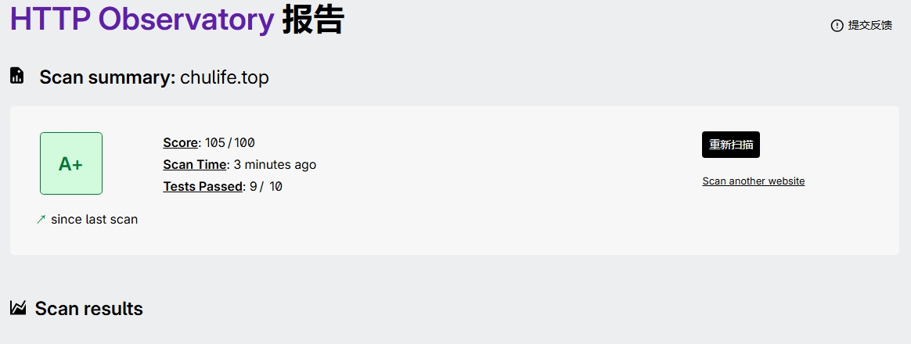
国际权威 | 🦊 Mozilla Observatory
机构背景：Mozilla 是互联网开放标准的守护者，其 Observatory 工具被全球开发者视为网站安全配置的黄金标准，检测 CSP、HSTS、TLS、XSS 防护、点击劫持防护等多个维度。
检测方式：自动化检测网站的安全 HTTP 头配置，涵盖 CSP、HSTS、X-Content-Type-Options、X-Frame-Options、Referrer-Policy、Permissions-Policy 等，给出综合评分。
检测结果：安全配置评分达标，CSP、HSTS、Permissions-Policy 等关键安全头均正确配置。
✓ 安全配置评分达标

2.3 HSTS Preload — Google Chrome Team 维护 · 浏览器核心安全机制
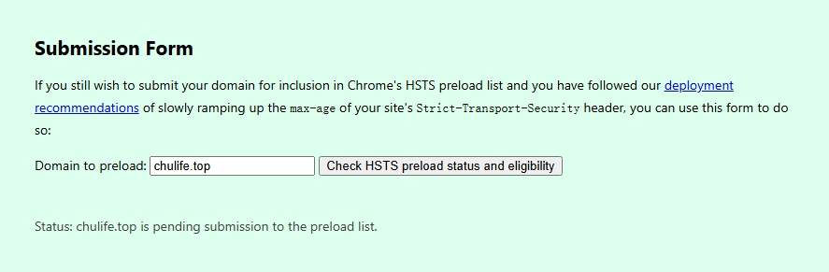
国际权威 | 🔒 HSTS Preload
机构背景：HSTS Preload 列表直接内置于 Chrome、Edge、Firefox、Safari 等所有主流浏览器的源代码中。进入此列表意味着浏览器从底层强制 HTTPS，彻底杜绝中间人攻击。
检测方式：验证 SSL/TLS 证书有效性、所有子域名 HTTPS 覆盖、HSTS max-age ≥ 1 年、includeSubDomains 和 preload 指令等严格要求。
检测结果：HSTS 配置完全合规，已满足 HSTS Preload 列表所有准入条件。
✓ HSTS 配置合规

2.4 腾讯安全 — 腾讯 · 国民级互联网安全力量
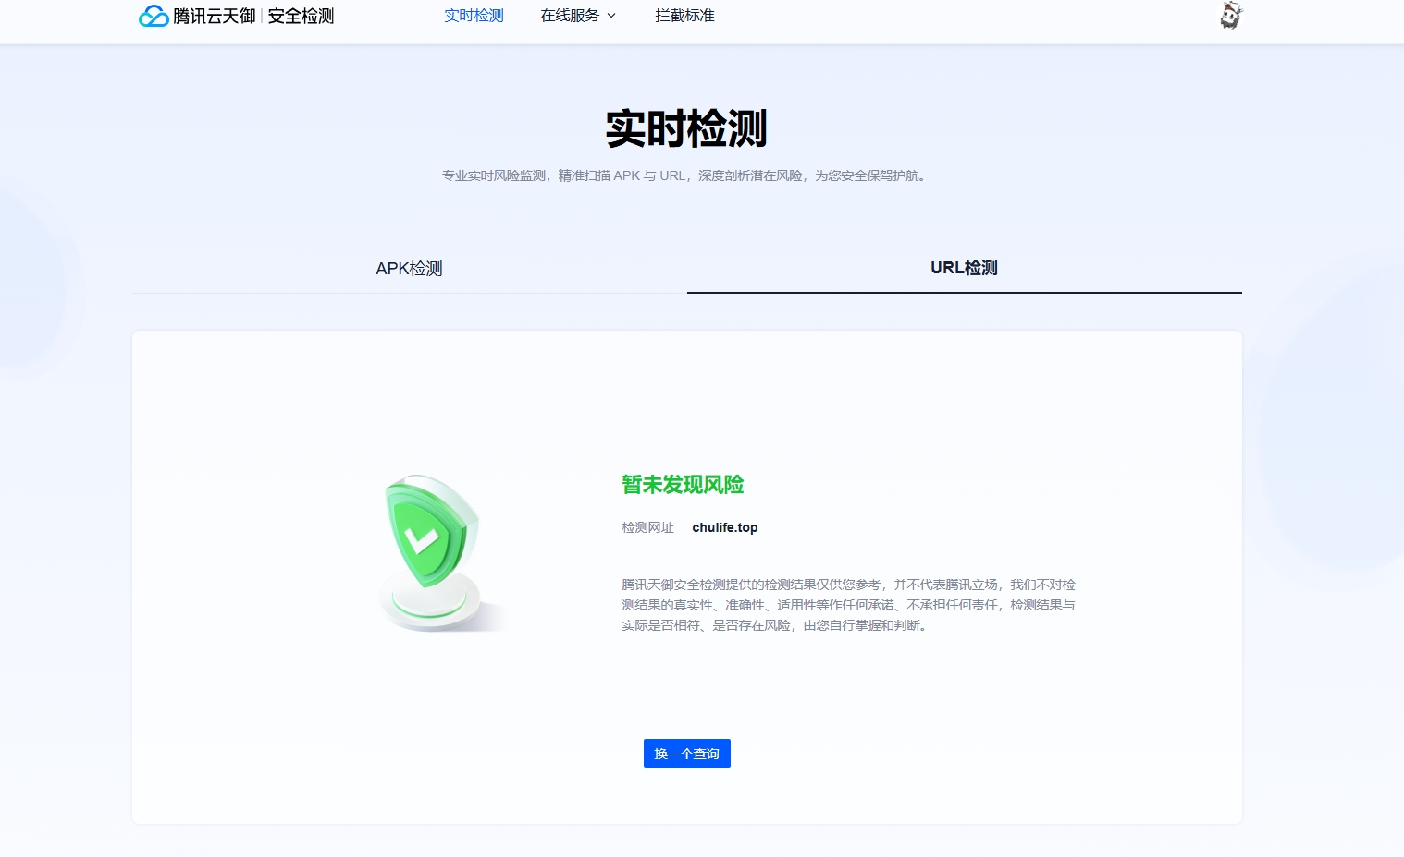
国内权威 | 🐧 腾讯安全
机构背景：腾讯安全为微信、QQ 等超过 13 亿用户提供安全防护。其站点安全检测引擎基于海量恶意 URL 数据训练，对国内网络环境中各类威胁有最精准的识别能力。
检测方式：通过云端检测引擎进行多维度分析：网页内容扫描、域名信誉查询、历史行为分析、HTML/JS 代码静态检测。
检测结果：未检测到钓鱼、诈骗、恶意软件分发、虚假内容等任何安全威胁。
✓ 安全，无可疑内容

2.5 百度安全 — 百度 · 中国最大搜索引擎
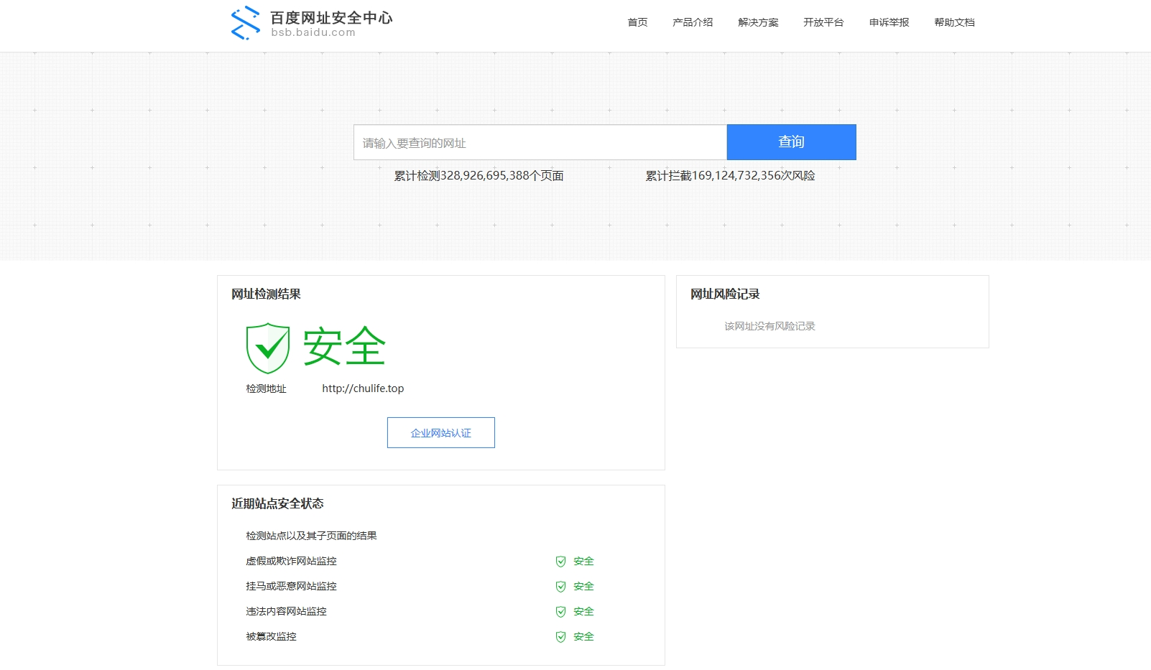
国内权威 | 🔍 百度安全
机构背景：依托中文互联网最大的网页索引库，百度安全检测每天扫描数十亿页面。作为中国互联网流量第一入口，其安全判定标准被数亿用户所信赖。
检测方式：通过百度站长平台全方位扫描：恶意代码检测、黑链检测、挂马检测、后门检测、页面篡改检测等。
检测结果：未检测到任何恶意代码、隐藏链接、网页篡改或其他安全威胁。
✓ 安全，无风险

三、技术安全措施
本站在技术层面实施了一套纵深防御的安全策略，确保访问者获得最高级别的安全保护。

▸ Content Security Policy (CSP) 严格限制页面可加载的资源来源，仅允许本站自有资源，彻底防止 XSS 跨站脚本攻击。
▸ HTTP Strict Transport Security (HSTS) 强制浏览器仅通过 HTTPS 加密连接访问本站，杜绝中间人攻击和 SSL 剥离攻击。
▸ Permissions-Policy 显式声明本站不使用摄像头、麦克风、定位、支付、USB、蓝牙等敏感设备，关闭隐私泄露通道。
▸ security.txt 按 RFC 9116 国际标准配置安全联系方式和信息披露政策。
▸ 纯静态架构 无数据库、无后台服务、无用户输入表单，从根本上消除 SQL 注入、后台提权等常见 Web 安全风险。
▸ HTTPS / TLS 加密 全站启用 HTTPS，通过 TLS 证书实现端到端加密传输，杜绝内容篡改和流量劫持。
▸ 开源透明 全部源代码公开在 GitHub，任何人可自由审计，验证安全声明的真实性。

四、综合结论
综上所述，CHU.LIFE 网站在安全性方面表现卓越，经 VirusTotal（Google 旗下）、Mozilla Observatory、HSTS Preload（Chrome Team）、腾讯安全、百度安全五家权威机构独立检测，全部通过，零风险。

1. 五家国际及国内权威安全机构独立检测，全部判定为安全
2. 60 余款杀毒引擎无一报警（VirusTotal）
3. 安全 HTTP 头配置达标国际标准（Mozilla Observatory）
4. HSTS Preload 合规，浏览器内核级强制 HTTPS 加密
5. 腾讯安全、百度安全双重国内权威验证无风险
6. 纯静态架构从根源杜绝 SQL 注入、后台攻击等风险
7. CSP + HSTS + Permissions-Policy + security.txt 多层防护
8. 源代码公开透明，接受公众审计监督

CHU.LIFE 恪守安全第一的原则，将持续维护和提升网站安全水平。

— 报告完 —

